**Profesionālās izglītības kompetences centrs**

**„RĪGAS VALSTS TEHNIKUMS”**

DATORIKAS NODAĻA

Izglītības programma: “Programmēšanā”

**Kvalifikācijas darbs**

Marketplace

Audzēknis: L. Čvikova

Vadītājs N. Pauders

Normu kontrole O.Sabanska

**Rīga**

**2019./2020. m.g.**

**ANOTĀCIJĀ**

Darbā ir aprakstīts reklāmas birža, kurai ir Instagram piekļuve. Sistēma piedāvā lietotājiem piereģistrēties un pievienot savu Instagram profilu un kļūt par blogeri, meklēt citus blogerus, rakstīt viņiem un aprunāt reklāmas nostādnes. Sistēmā ir izmantotas tādas tehnoloģijas, ka ‘Entity Framework’, ‘.Net Framework’, priekš datubāzes pārvaldei - ‘MSSQL’, ‘C#’ – programmēšanas valoda.

Darbs ietvēr sevī ievadu, uzdevuma nostādni, prasības specifikāciju, risināšanas līdzekļu izvēle, programmas modelēšana un projektēšana, datu struktūru apraksts, ceļvedis lietotājam, nobeigums, informācijas avots un pielikums.

Ievada ir aprakstīts platformas darbības princips. Uzdevumu nostādnē ir noradīti uzdevumi, kurus ir nepieciešams izpildīt, lai izveidot šo sistēmu. Prasību specifikācijā sastāv no iejās un izejas informācijas, kā ari no funkcionālā un nefunkcionālam prasībām. Risināšanas līdzeklī sastāv no apraksta, kādi līdzeklī un ietvari, kuri tika izmantoti lai izveidotu šo sistēmu. Programatūras produkta modelēšana sastāv no struktūras modeļa, ER diagrammas un to apraksta, funkcionālas sistēmas modeles un to datu plūsmu modeļiem, apraksta un parada sistēmu no arhitektūras un modeles skata. Datu struktūra: struktūru tabula, relāciju shēmu, kur ir aprakstīts un parādīts sistēmas datu struktūras.

Instrukcijā ir aprakstīts minimālas prasības, lai palaist un ieinstalēt programatūru. Tiek aprakstīts, kā izmantots šo sistēmu.

Kvalifikācijas darbs sastāv no 28 lapaspuse, kura ietilpst 6 tabulas un 4 pielikumi. Pielikumi sevi ietver funkcionālas dekompozīcijas diagrammu, datu plūsmu diagrammas, ER diagrammu

**SATURS**

**IEVADS** 4

**1.** **UZDEVUMA NOSTĀDNĒ** 5

**2.** **PRASĪBU SPECIFIKĀCIJA** 6

**2.1.** **Ieejas, izejas un arējas informācijas apraksts** 6

***2.1.1.*** ***Iejās informācijas apraksts*** 6

***2.1.2.*** ***Izejas informācijas apraksts*** 6

***2.1.3.*** ***Arējas informācijas apraksts*** 7

**2.2.** **Funkcionālas prasības** 7

**2.3.** **Nefunkcionālas prasības** 8

**3.** **RISINĀŠANAS LĪDZEKĻU IZVELĒ** 9

**3.1.** **Koda redaktors “Visual Studio 2019”** 9

**3.2.** **Aizmugursistēma “C#”** 9

**3.3.** **Stila ietvars “Bootstrap”** 9

**3.4.** **Datubāzes sistēmā “MSSQL”** 9

**4.** **PROGRAMMATŪRAS PRODUKTA MODELĒŠANA UN PROJEKTĒŠANA** 11

**4.1.** **Sistēmas struktūras modelis** 11

***4.1.1.*** ***Sistēmas arhitektūra*** 11

***4.1.2.*** ***Sistēmas ER modelis*** 12

**4.2.** **Funkcionālais sistēmas modelis** 13

***4.2.1.*** ***Datu plūsmu modelis*** 13

**5.** **DATU STRUKTŪRU APRAKSTS** 14

**6.** **LIETOTĀJA CEĻVEDIS** 19

**6.1.** **Sistēmas prasības aparatūrai un programmatūrai** 19

**6.2.** **Sistēmas instalācija un palaišana** 19

**6.3.** **Programmas apraksts** 20

**NOBEIGUMS** 21

**INFORMĀCIJAS AVOTI** 22

**PIELIKUMI** 23

1. pielikums 24

2. pielikums 25

3. pielikums 26

4. pielikums 27

**IEVADS**

Pašlaik blogeru kultūra ir ļoti populāra, blogeri dalās ar visu, kas viņiem notiek dzīve. Reklāmdevēji saprata, ka tā var izmantot blogerus, lai pastāstīt par savu produktu. Reklāmdevējam ir jāraksta blogeriem caur e-pastu, tas nav vienmēr ērti, vēstules var pazūst, iekrīst surogātpastā vai blogeris izdomās, ka tas ir krāpnieki.

Pašlaik neeksistē tādus servisus, lai atvieglinātu reklāmdevējiem savu darbu un blogeriem saprast, ka izskatās viņa klients un izvairīties no krāpniekiem.

Serviss piedāvā piereģistrēties un kļūt par blogeri, ja Jūs pārdodat vietu reklāmai Jūsu profilā. Ja Jūs esat reklāmdevējs, tad Jūms vajag tikai piereģistrēties sistēmā. Šī sistēma nedos Jums satikties ar krāpniekiem, jo šeit var meklēt pēc Instagrama profila.

Šajā sistēma ir arī iespēja komunicēt ar cilvēkiem caur īsziņām. Reklāmdevējiem būs ērti izvēlēties datumu integrācijai, jo sistēma piedāvā blogeriem izmantot kalendāru, kur viņi atzīmēs brīvas vietas.

1. **UZDEVUMA NOSTĀDNĒ**

Šis klasifikācijas darba galvenais mērķis ir izveidot blogeru biržas platformu ar kuru palīdzību blogeri varēs strādāt ar reklāmas devējam ērtāk un drošāk. Šī platforma var palīdzēt atrast blogerim naudas gūšanas vietu.

Platformā tiks nodrošinātas sekojošas funkcijas, darbības un validācijas:

* Reklāmas devēju reģistrācija
* Blogeru reģistrācijā
* Intagram integrācijā
* Čatu sistēma
* Reklāmas vieta Intagram profila rezervācijā

1. **PRASĪBU SPECIFIKĀCIJA**
   1. **Ieejas, izejas un arējas informācijas apraksts**
      1. ***Iejās informācijas apraksts***

Sistēma tika nodrošināta šādu ieejas informācijas apstrāde:

1. Informācija par blogeri sastāv no sekojošiem datiem:

* E-pasts - ciparu un simbolu kombinācijas teksts ar izmēru no 3 līdz 255 rakstzīmēm e-pastas formātā.
* Parole - ciparu un simbolu kombinācijas teksts ar izmēru no 6 līdz 32 rakstzīmēm.
* Instagrama lietotajā vārds - ciparu teksts ar obligātu izmēru no 1 līdz 30 rakstzīmēm.

1. Informācijā par reklāmas devēju sastāv no sekojošiem datiem:

* Nosaukums - ciparu un simbolu kombinācijas teksts ar izmēru no 3 līdz 255 rakstzīmēm.
* Apraksts - ciparu un simbolu kombinācijas teksts ar izmēru no 3 līdz 255 rakstzīmēm.
* E-pasts - ciparu un simbolu kombinācijas teksts ar izmēru no 3 līdz 255 rakstzīmēm e-pastas formātā.
* Parole - ciparu un simbolu kombinācijas teksts ar izmēru no 6 līdz 32 rakstzīmēm.

1. Informācijā par rezervāciju sastāv no sekojošiem datiem (tiek izvelēta no kalendārā)

* Datums - datums
* Veids – izvelē no sekojošam veidiem: post, stories, translācijā, video

1. Informācijā par īsziņām sastāv no sekojošiem datiem

* Teksts – simbolu teksts ar izmēru līdz 65000 rakstzīmēm.

1. Informācijā par cenām uz reklāmas veidiem sastāv no sekojošiem datiem:

* Veids – izvelē no sekojošam veidiem: post, stories, translācijā, video
* Cena – cipars ar 2 cipariem aiz komata.
* Pieejamais datums –datums
  + 1. ***Izejas informācijas apraksts***

1. Tiek izvadīta dati no Instagram profila, kā arī bildes
2. Tiek izvadītā kalendārā formātā dati par blogerā rezervētiem datumiem
3. Tiek izvadīta informācijā par reklāmas devēju.
4. Informaciju par profilu (lietotaja vārds, epasts)
   * 1. ***Arējas informācijas apraksts***

Arējas informācijas sistēmas nav.

* 1. **Funkcionālas prasības**

1. Jānodrošina lietotāju profila pārvaldē
   1. Lietotājs var reģistrēties
      1. Lietotajam tiek pieprasīts ievadīt e-pastu – teksts no 3 līdz 255 simboliem un parole – teksts no 6 līdz 32 simboliem, gadījumā ja tas neatbilst prasībām, tad zem laukuma tiks paziņota kļūdā un netiks aktivizētā pievienošanas poga.
   2. Lietotājs var kļūt par blogeri
      1. Lietotajam tiek pieprasīts ievadīt instagram lietotajā līdz 30 simboliem, gadījumā ja tas neatbilst prasībām, tad zem laukuma tiks paziņota kļūdā un netiks aktivizētā pievienošanas poga.
   3. Lietotājs var kļūt par reklāmas devēju
      1. Lietotajam tiek pieprasīts ievadīt nosaukumu – teksts no 3 līdz 255 simboliem un aprakstu – teksts līdz 32000 simboliem, gadījumā ja tas neatbilst prasībām, tad zem laukuma tiks paziņota kļūdā un netiks aktivizētā pievienošanas poga.
   4. Lietotājs var mainīt datus par sevi
      1. Lietotājs var pārtraukt būt blogeriem uzspiedāt uz pogu
      2. Lietotajs var mainit parole
2. Jānodrošina īsziņās sūtīšanu
   1. Lietotāji var sūtīt iszīņas viens otrām
      1. Lietotajam tiek pieprasīts ievadīt īsziņās tekstu– teksts no 1 līdz 32000 simboliem, gadījumā ja tas neatbilst prasībām, tad zem laukuma tiks paziņota kļūdā un netiks aktivizētā pievienošanas poga.
   2. Lietotāji var ierobežot īsziņās sūtīšanu
      1. Lietotājs var izvelēties kuras grupas var sūtīt īsziņās: lietotāji, blogeri vai reklāmas devēji
3. Jānodrošina rezervācijas sistēmu
   1. Blogeri var pārvaldīt savu rezervācijas kalendāru
      1. Lietotāji var ierobežot datus kuri ir brīvi uzspiedāt uz viņus un izvelēties kā dati ir neaktīvi
      2. Lietotāji var izvelēties kura veida reklāmas viņi var piedāvāt (post, stories, translācijā, video)
   2. Reklāmas devēji var izvelēties starp blogeriem un izvelēt brīvu datumu
      1. Izvelējoties datumu no konkrētā blogera jāizveļas reklāmas veidu (post, stories, translācijā, video) un noteikt savu cenu
      2. Ja reze4rvacijas ir apstiprinātā, tad kalendārā šis datums radās kā neaktīvais
4. Jānodrošina Instagram integrāciju
   1. Meklējot profilu lietotājs redzes profila bilde, pēdējās bildes, vārdu, aprakstu no instagram-
   2. **Nefunkcionālas prasības**
5. Sistēmai jābūt drošai
6. Sistēmai jābūt skaistai
7. Meklējot blogerus tiek radīta visjaunākā informācijā
8. Tiek paziņots ja lauki ar nepareizi ievadītajiem radā kļudas

**s**

1. **RISINĀŠANAS LĪDZEKĻU IZVELĒ**
   1. **Koda redaktors “Visual Studio 2019”**

Tiek izvēlēts šīs koda redaktors, jo tas viens no retajiem kandidātiem priekš “C#”, ka arī tas ir viens no vislabākajiem redaktoriem, kuram iekšā ir vajadzīgie moduļi un satvari ar ērtu instalēšanas sistēmu. Redaktors palīdz ātrāk rakstīt kodu, ka arī viegli savienot datubāzi ar pārējo programmu un izmantot MVC principus. Šīs koda redaktors kompilē kodu, un kļūdu gadījumā palīdzēs atrast kļūdu un to vietu.

Koda redaktors “Visual Studio 2019” prasa daudz datora resursu, bet uz doto brīdī tas ir viens no lābākajiem redaktoriem, redaktors ir bezmaksas, un tas ir pieejams vairākas platformas, kā Windows, MacOS un Linux.

Versija: 2020.gada 16.5.1 versija

* 1. **Aizmugursistēma “C#”**

Šī valoda nodrošina programmas ātrdarbību, jo tas ir kompilējamā valoda.

“C#” valodā ir ļoti daudz derīgu satvaru, populārākie no tiem ir: “Entity Framework”, “Asp.Net”, “SignalR” un tā tālāk.

Ka arī gribu atzīmēt valoda atbalstu, kas ļoti palīdz izstrādāšanas laikā ar to, ka var ātrāk atrast atbildi uz jautājumiem un labāka dokumentācija.

Tika izvēlēta šī valoda, jo ir satvari, kas palīdz nodrošināt normālo datubāzes darbu labu komunikāciju ar citiem komponentiem.

Versija: 2019. gada 8. versija.

* 1. **Stila ietvars “Bootstrap”**

Tiek izvēlēts šīs stila ietvars, jo tas palīdz izveidot reaģējošu tīmekļa vietnes dizainu ātri, ka arī izveidot vienkāršu, bet patīkamu izskatu sistēmai.

Stila bāzē ir HTML, CSS un nedaudz JavaScript, kas mums dod stila komponentus, kā: pogas, navigācijas josla, ievades apgabalu, ka arī citus stila komponentus.

Versija: 2020.gada 4.5.0 versija

* 1. **Datubāzes sistēmā “MSSQL”**

Ar šo datubāzes sistēmu kopā tiek izmantots satvars “Entity Framework”, kas pārsvārā ir “NoSQL” datubāzes pārvaldes rīks, bet ar iespēju rediģēt SQL kodu, ja tas ir vajadzīgs.

Versija: 2019.gada decembris 15.0 versija.

1. **PROGRAMMATŪRAS PRODUKTA MODELĒŠANA UN PROJEKTĒŠANA**
   1. **Sistēmas struktūras modelis**
      1. ***Sistēmas arhitektūra***

Šī sistēmā sastāv no sekojošam apakšsistēmām:. Funkcionālas dekompozīcijas diagrammu skatīt 1. pielikuma.

***Čata apakšsistēmā***

Čata apakšsistēma nodrošina īsziņās sūtīšanai starp lietotajiem

***Rezervācijas apakšsistēmā***

Pasūtījumu apakšsistēmā nodrošina reklāmas rezervāciju

***Personālā profila apakšsistēmā***

Šajā apakšsistēmā moduļi nodrošina Instagram integrāciju un profilā meklēšanu

* + 1. ***Sistēmas ER modelis***

ER modeļa diagrammu skatīt 2. pielikuma.

ER diagramma sastāv no zemāk minētajam entītijām:

* “Blogeris” – apraksta lietotaju kurš ir blogeris. Tas atribūtu kopums sevi ietver lietotajsvārdu, e-pastu, parole un instagram id.
* “Lietotājs” – apraksta lietotajus. Tas atribūtu kopums ietver sevi lietotajsvārdu, e-pastu un parole.
* “Atsauksme” – apraksta atsauksmes uz blogera reklamu. Tas atribūtu kopums sevi ietver reitingu un atsauksmes tekstu, .
* “Iszīnā” – apraksta iszīņas starp lietotajiem. Tas atribūtu kopums sevi ietver iziņās tekstu.
* “Rezervacija” – apraksta reklamas rezervacijas datums. Tas atribūtu kopums sevi laiku un datumu

Datu bāzes relācijas parāda kā savstarpēji saistītas divas vai vairākas entītijas:

* Starp lietotajiem un rezervacijai ir attiecības viens pret daudziem, jo vienam lietotajam var rezervēt vairākas rezervacijas, bet viena rezervacija pieder tikai vienam lietotājam.
* Starp lietotājam un iszīņai ir attiecības daudz pret daudziem, jo vienas lietotajas var sāņemt un uzrākstit vairakas iszīņas.
* Starp lietotājam un atsauksmem ir attiecības viens pret daudziem, jo viena atsauksme var piederēt tikai vienām litotājam, bet viens lietotājs var uzrāksit vairākas atsauksmes.
* Starp blogerim un atsauksmem ir attiecības viens pret daudziem, jo viena atsauksme var piedēt vienam blogerim, bet vienam blogerim var piederet vairakas atsauksmes.
* Starp blogerim un rezervacijai ir attiecībasa viens pret daudziem, jo vienam blogerim var piederēt vairakas rezervacijas, bet viena rezervacija pidere vienam blogerim.
  1. **Funkcionālais sistēmas modelis**
     1. ***Datu plūsmu modelis***

1. Datu plūsmu diagramma par uzņēmuma pievienošanu, skatīt 3. pielikuma 1. attēlā, tiek attēlots, kādas pārbaudes un darbības tiks veiktas, kad lietotājs mēģinās rezervēt vietu reklamai. Tiek atsūtita informacija par reklamas nosacijumiem un datums. Tiek parbaudits vai datums ir brīvs vai nē, jā ne tad reklamas devejs nevares pieprasīt šo datumu. Reklamas nosacijumi tiek atsūtiti blogerim un blogeris apstiprina vai neapstiprina to.
2. **DATU STRUKTŪRU APRAKSTS**

Datubāze sastāv no 6 tabulam, tiek veikta 3. normālformas normalizēšana.

Entītija “Lietotājs” sastāv no tabulām:

* Tabula **“user”** sastāv no 4 laukiem: ID (primārā atslēga), username, parole un e-pasts.

Tabula 3. 1

Tabulas **“ user”** struktūra

|  |  |  |  |
| --- | --- | --- | --- |
| Nr. | nosaukums | Tips | Piezīme |
| 1 | ID | int(11) | Primārā atslēga |
| 2 | username | Varchar(20) |  |
| 3 | password | Varchar(255) |  |
| 4 | email | Varchar(255) |  |

Entītija “Blogeris” pēc 3. normālformas fizikā tabula modelis tiek sadalīta uz sekojošam tabulām:

* Tabula **“blogger”** sastāv no 4 laukiem: ID (primārā atslēga), username, token, parole.

Tabula 3. 2

Tabulas **“blogger”** struktūra

|  |  |  |  |
| --- | --- | --- | --- |
| Nr. | nosaukums | Tips | Piezīme |
| 1 | ID | int(11) | Primārā atslēga |
| 2 | username | Varchar(20) |  |
| 3 | password | Varchar(255) |  |
| 4 | token | Varchar(255) |  |

*Tabula 3.2 turpinājums*

* Tabula **“statistics”** sastāv no 5 laukiem: bloggerId (primārā atslēga/ ārēja atslēga, kura attiecas uz tabulu “user” lauku “ID”), storiesViewCountAverage, subscriberCount, commentCount.

Tabula 3. 3

Tabulas **“statistics”** struktūra

|  |  |  |  |
| --- | --- | --- | --- |
| Nr. | nosaukums | Tips | Piezīme |
| 1 | bloggerId | int(11) | Primārā atslēga/ ārēja atslēga |
| 2 | storiesViewCountAverage | Int(11) |  |
| 3 | photoActivitySummary | Int(11) |  |
| 4 | subscribersCount | Int(11) |  |
| 5 | commentCount | Int(11) |  |

Entītija “Atsauksme” pēc 3. normālformas fizikā tabula modelis tiek sadalīta uz sekojošam tabulām:

* Tabula “reviews” sastāv no 5 laukiem: ID (primāra atslēga), bloggerId (ārēja atslēga, kura attiecas uz tabulu “blogger” lauku “Id”), userId (ārēja atslēga, kura attiecās uz tabulu “user” lauku “Id”), rating, reviewText.

Tabula 3. 4

Tabulas **“reviews”** struktūra

|  |  |  |  |
| --- | --- | --- | --- |
| Nr. | nosaukums | Tips | Piezīme |
| 1 | id | int(11) | Primārā atslēga |
| 2 | bloggerId | Int(11) | ārēja atslēga |
| 3 | userId | Int(11) | ārēja atslēga |
| 4 | rating | Int(11) |  |
| 5 | reviewText | Int(11) |  |

Entītija “Īsziņa” pēc 3. normālformas fizikā tabula modelis tiek sadalīta uz sekojošam tabulām:

* Tabula **“message”** sastāv no 5 laukiem: userId (ārāja atslēga, kura attiecas uz tabulu “user” lauku “Īd”), text, recieverId (ārāja atslēga, kura attiecas uz tabulu “user” lauku “Id”), Id (primāra atslēga), time.

Tabula 3. 5

Tabulas “message” struktūra

|  |  |  |  |
| --- | --- | --- | --- |
| Nr. | nosaukums | Tips | Piezīme |
| 1 | userId | int(11) | ārēja atslēga |
| 2 | text | text |  |
| 3 | recieverId | Int(11) | ārēja atslēga |
| 4 | id | Int(11) | Primāra atslēga |
| 5 | time | datetime | CURRENT_TIMESTAMP |

*Tabulas 3.5 turpinājums*

Entītija “Rezervācija” pēc 3. normālformas fizikā tabula modelis tiek sadalīta uz sekojošam tabulām:

* Tabula “calendar” sastāv no 5 laukiem : bloggerId (ārāja atslēga, kura attiecas uz tabulu “bloggers” lauku “Id”), datetime, status, userId (ārēja atslēga, kura attiecas uz tabulu “user” lauku “Id”), Id (primāra atslēga).

|  |  |  |  |
| --- | --- | --- | --- |
| Nr. | nosaukums | Tips | Piezīme |
| 1 | bloggerId | Int(11) | Ārēja atslēga |
| 2 | datetime | datetime |  |
| 3 | status | Tinyint(1) |  |
| 4 | userId | Int(11) | Ārēja atslēga |
| 5 | Id | Int(11) | Primāra atslēga |

1. **LIETOTĀJA CEĻVEDIS**
   1. **Sistēmas prasības aparatūrai un programmatūrai**

Sistēmas minimālas prasības ir attēlotas tabula zemāk, lai izmantot servisa piedāvājumus.

6.1 tabula

Tabula **“Minimālas sistēmas prasībā”** struktūrā

|  |  |
| --- | --- |
| Sistēmas daļa | Minimālā prasība |
| Operētājsistēmā | Windows 7/ OS X Yosemite 10.10 / 64-bit Ubuntu 16.04 |
| Procesors | Intel Core Duo / AMD Athlon 64 |
| Operatīvā atmiņa | 2 GB RAM |
| Brīvas vietas uz diska | 1 GB |

Lai izmantot sistēmu, vajadzēs izmantot vienu no piedāvātiem pārlūkiem:

* Google Chrome Blink 78
* Firefox 38+
* Microsoft Edge 17
  1. **Sistēmas instalācija un palaišana**

Lai palaist manu sistēmu, pirmkārt jums vajadzēs to lejupielādēt no Github repozitorija <https://github.com/rvtprog-kvalifikacija-20/d42-LauraCvikova-marketplace> izmantot vienu no tīmekļa pārlūkiem pēc Jūsu izvēlēs. Lejuielādēt Visual Studio 2019, tas ir bezmaksas(<https://visualstudio.microsoft.com/vs/>) un sekojiet instalēšanas instrukcijai. Kad Visual Studio 2019 atvēriet failus caur ctrl+O, un izvēlējāties lejupielādēto failu no repozitorija. Nospiežoiet F5 lai palaistu programmu, izmantojot tīmekļa pārlūku no minēta sistēmas minimālas prasības.

* 1. **Programmas apraksts**

Kad lietotājs palaidīs programmu, viņam ir jāreģistrējas vai jāautorizējas, un jāievada lietotājvārdu un paroli. Autorizēties viņš varēs nospiedāt pogu “Login”. Bez autorizācijas sistēmā var meklēt un apskatīt Instagram profilus, bet Jūs nevarēs rakstīt īsziņas lietotājiem.

Pēc autorizācijas Jums ir izvēle kļūt par blogeru, ja Jūs esat reklāmdevējs, tad Jūs šī opcija neinteresē. Jebkurā laikā Jūms ir iespēja kļūt par blogeri, Jums ir tikai jāievada vārdu no Instagrama, un otrādi kļūt par parasto lietotāju.

Kad Jūs izvēlējāties savu lomu, Jūs varat sākt meklēt Instagram profilus un sākt rakstīt cilvēkiem. Jums būs pieejams kalendārs, kur cilvēks atzīmē brīvas vietas reklāmai, lai saktu sarunu ar izvēlēto lietotāju ir jānospiež poga “send message” un saruna sākās.

**NOBEIGUMS**

Kvalifikācijas darba mērķis ir sasniegts, izdomāta sistēmā tika realizētā un tas strādā, pārsvarā bez kļūdām.

Rezultātā varu pateikt, ka manai sistēmai ir potenciāls, tas ir unikāla sistēma, kura atvieglo dzīvi gan blogeriem, gan reklāmdevējiem. Sistēma palīdz blogeriem būt atrastiem, un reklāmdevējiem atrast jaunas cilvēkus sadarbībai.

Programmu var viegli pārtaisīt, jo es izmantoju “MVC” principus, kur būs ērti orientēties. Sistēmai ir liels potenciāls no mārketinga puses, jo šī tēma ir aktuālā arī šobrīd.

Secinājuma gribu pateikt, ka veidot šo sistēmu bija jautri, ir arī domā tiešām izlaidēt šo sistēmu.

**INFORMĀCIJAS AVOTI**

1. <https://www.estudijas.rvt.lv/pluginfile.php/15912/mod_resource/content/1/Norādījumi%20darba%20noformēšanai.pdf>
2. <https://docs.microsoft.com/en-us/visualstudio/?view=vs-2019>
3. <https://docs.microsoft.com/en-us/ef/>
4. <https://docs.microsoft.com/en-us/aspnet/mvc/>
5. <https://git-scm.com/>
6. <https://getbootstrap.com>

**PIELIKUMI**

1. pielikums

**Funkcionālas Dekompozīcijas Diagramma**

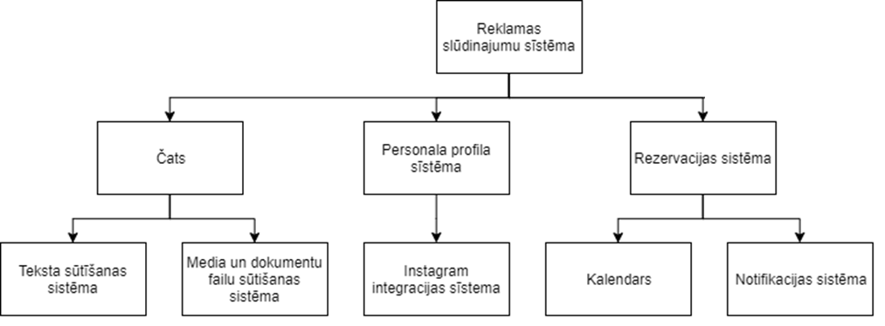

1. pielikums

**ER modeļa diagramma**

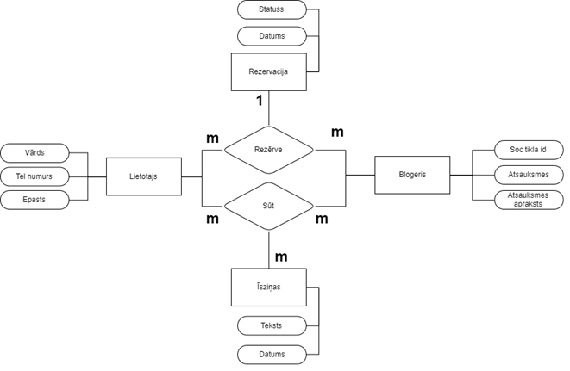

1. pielikums

**Datu plūsmu diagramma “Rezervāciju”**

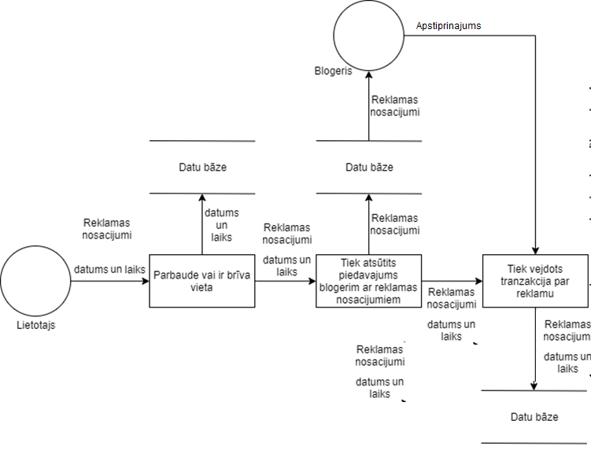

1. pielikums

**Tabulu relācijas shēmā**

